Тема 19 Использование регуляторов для пневматического переключения.

Цель : Ознакомить с возможностью моделирования управления пневматикой регуляторами.

Задание

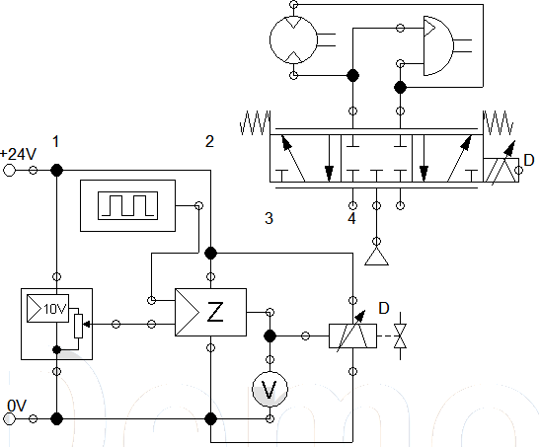

собрать схему изучить работу.

**Порядок выполнения**:

1) Запустить средство моделирования и разработки пневматических схем.

2) Выполнить пошаговую инструкцию.

3) Ответить на контрольные вопросы.

4) Выполнить вариант задания.

6) Сделать выводы.

7) Оформить отчёт.

**Вывод:** Благодаря регуляторам потока можно проводить и обеспечивать блокировки и защиты?

**Контрольные вопросы**:

1) Чем однополярный отличается от двух полярного сигнала?

3) Формы сигналов?

4) Чем линейный лучше нелинейного сигнала??

5) Для чего нужен импульсный элемент?

6) Для чего нуден нормирующий элемент?

7) Стандартные виды сигналов используемые от датчиков КИП?

**Теоретическая часть**:

Достаточно выполнить пошаговую инструкцию.

Назначение и принцип работы, УГО можно взять с сайтов производителя пневматических систем и ГОСТ 2.704.

Описание элемента можно посмотреть в Help => правая кнопка мышки и ОП-ОП?

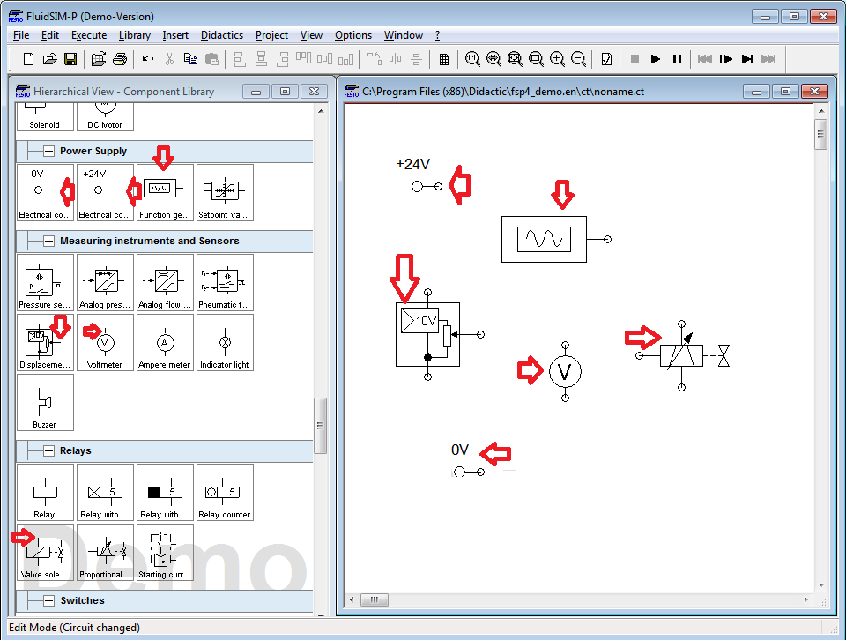

Создать лист.

Согласно стрелкам выбрать элементы.

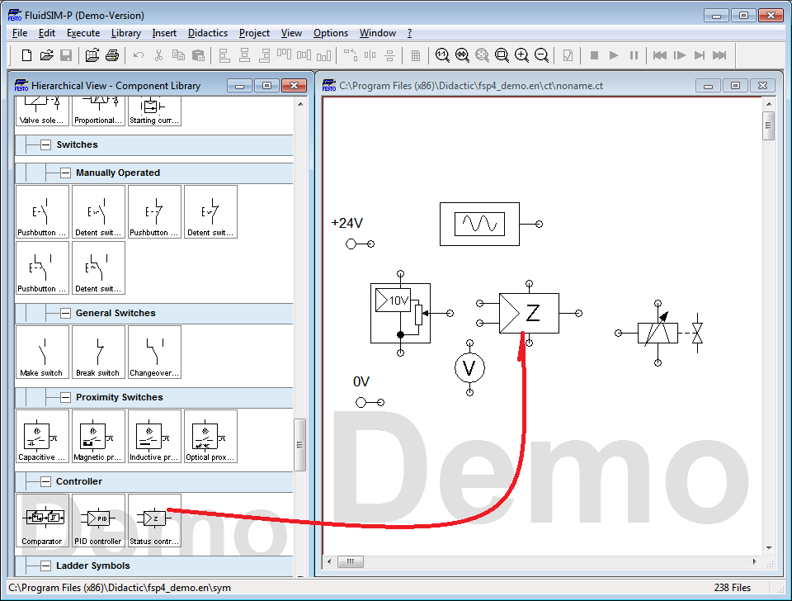

добавим элемент схемы.

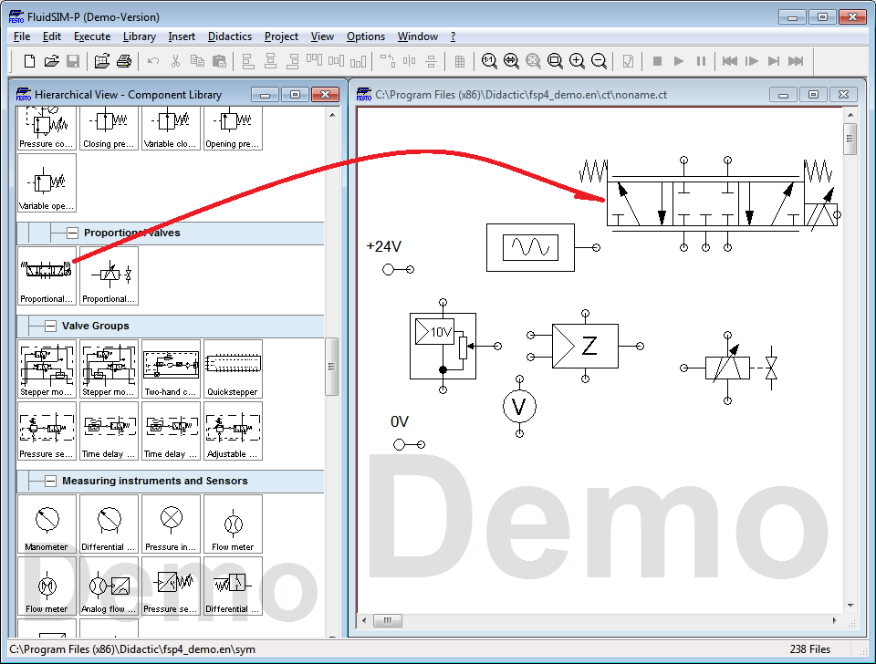

добавим элемент схемы.

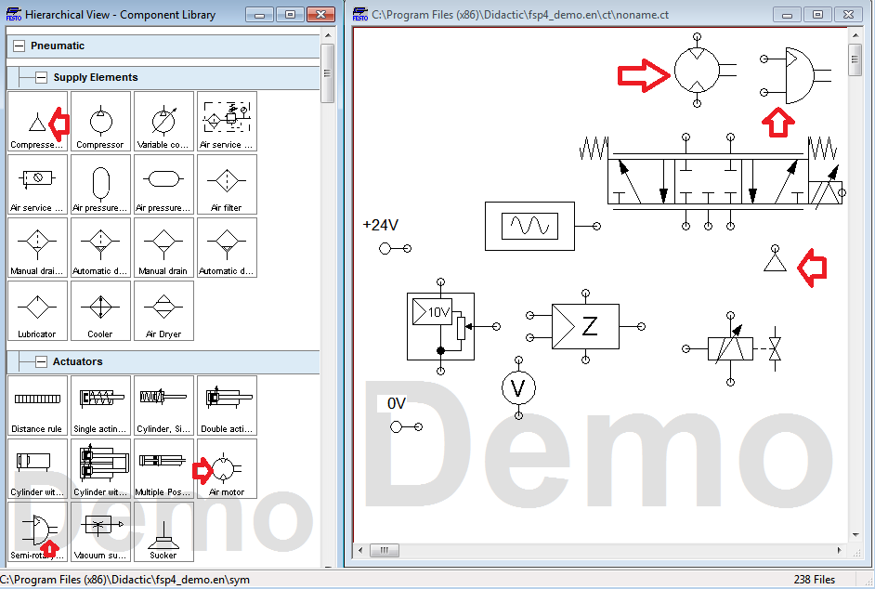

добавим элементы схем.

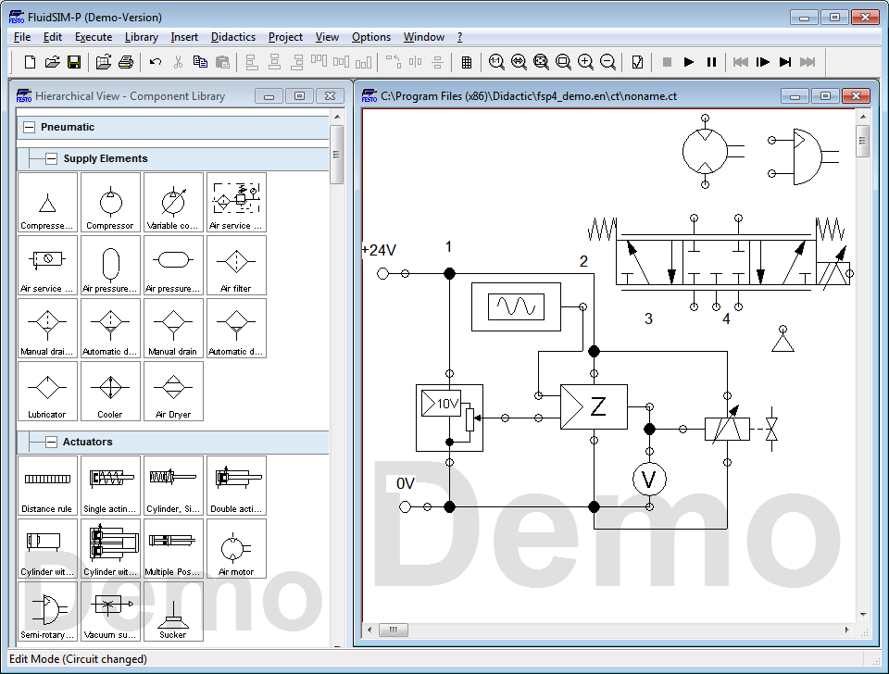

соединяем электрическую схему.

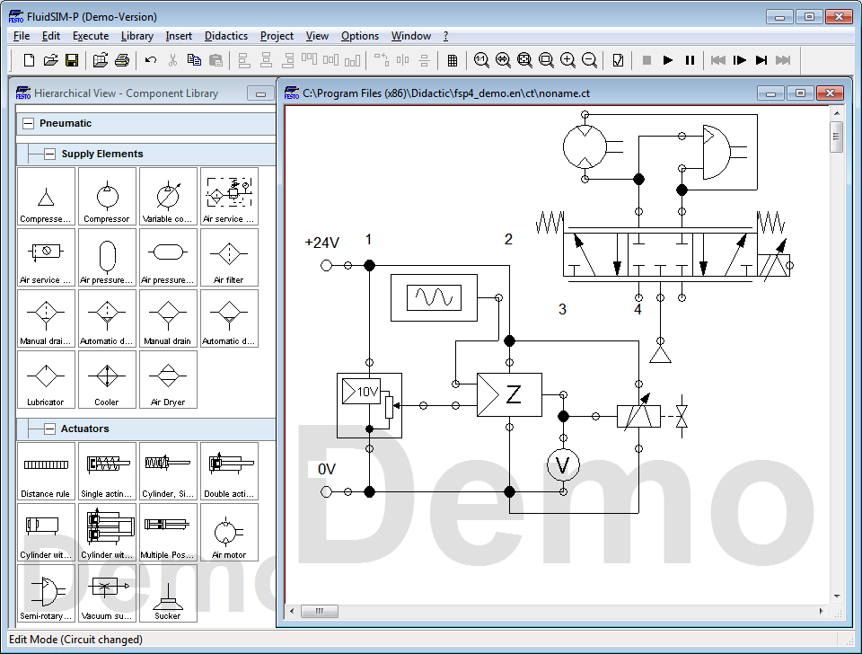

организуем электрическую схему.

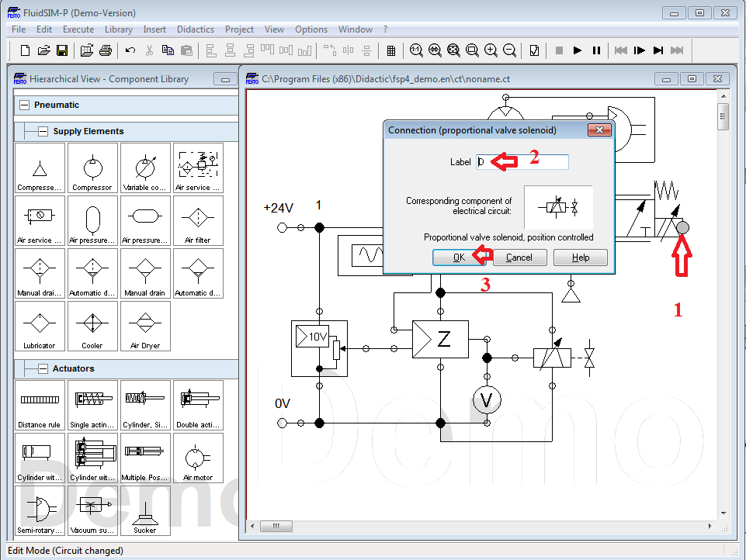

настроим реакцию клапана.

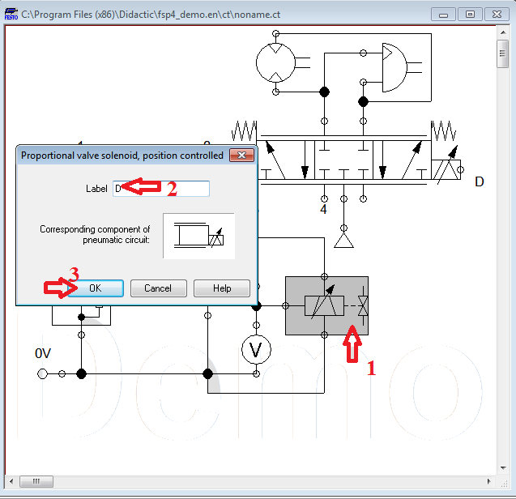

настроим реакцию катушки.

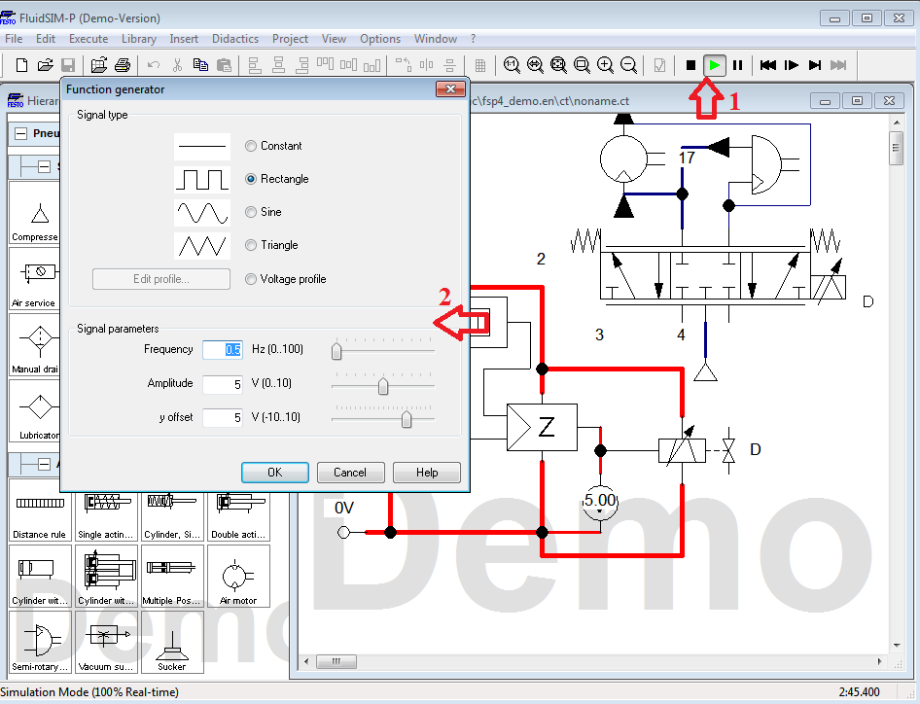

получим настройки.

бю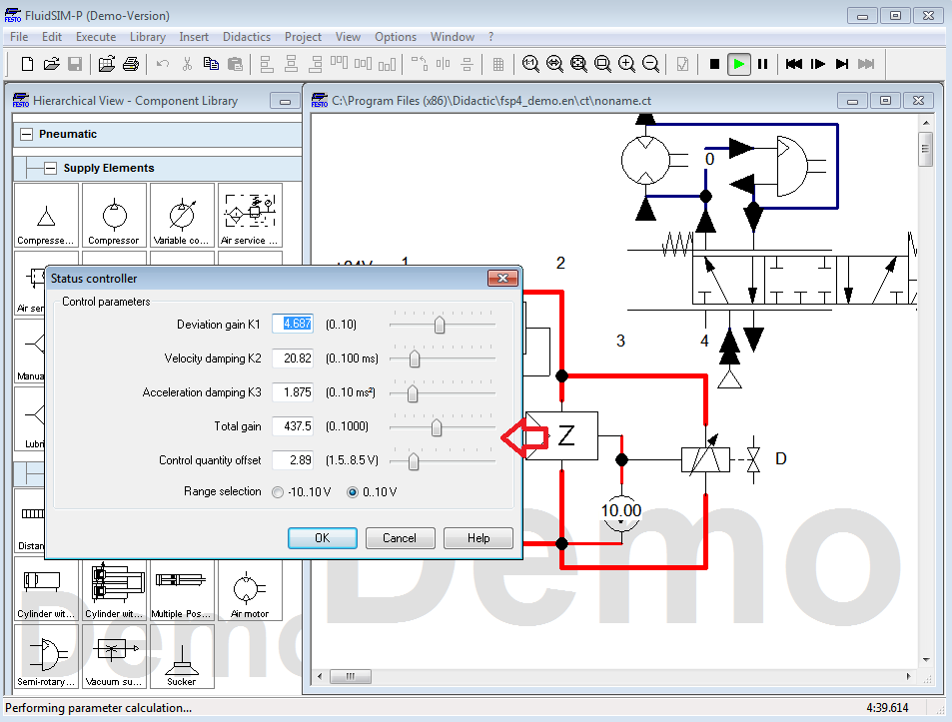

организуем настройки.

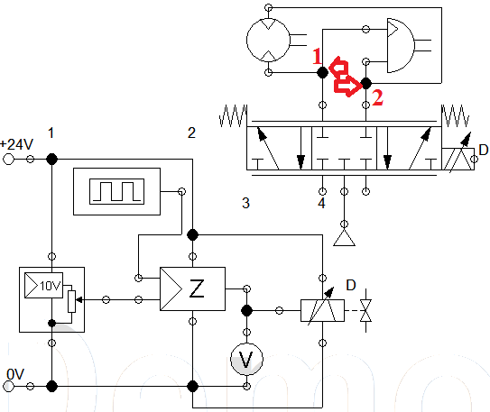

к указанным точкам надо подключить обьекты задания.

Задание:

Таблица заданий: Подключить объекты к парам точек согласно варианту.

|  |  |  |  |
| --- | --- | --- | --- |
| Вариант | Пара точек 1-2 установить объект | В место лампочки | Подключить |
| 2 | 1 | Катушку | динамик |
| 3 | 2 | Реле | датчик концевой |
| 4 | 3 | Реле времени | Динамик |
| 5 | 4 | Счётчик | датчик концевой |
| 6 | 5 | ПЛК | Динамик |
| 7 | 6 | Вольтметр | Динамик |
| 8 | 7 | Катушку | датчик концевой |
| 9 | 8 | Реле | Динамик |
| 10 | 9 | Реле времени | Динамик |
| 11 | 10 | Счётчик | Динамик |
| 12 | 11 | ПЛК | Динамик |
| 13 | 12 | Вольтметр | датчик концевой |
| 14 | 13 | Катушку | Динамик |
| 15 | 14 | Реле | Динамик |
| 16 | 15 | Реле времени | датчик концевой |
| 17 | 16 | Счётчик | Динамикы |
| 18 | 17 | ПЛК | Динамик |
| 19 | 1 | Вольтметр | Датчик индуктивный |
| 20 | 2 | Катушку | Динамик |
| 21 | 3 | Реле | Динамик |
| 22 | 4 | Реле времени | Датчик индуктивный |
| 23 | 5 | Счётчик | Динамик |

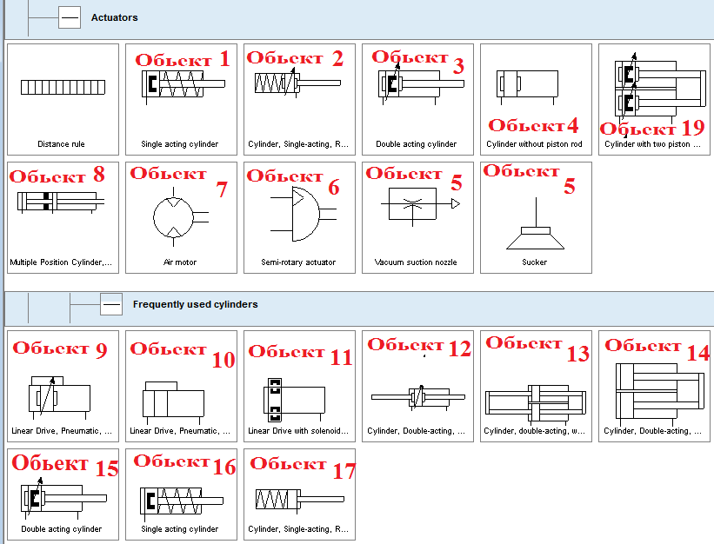

обращаем внимание.